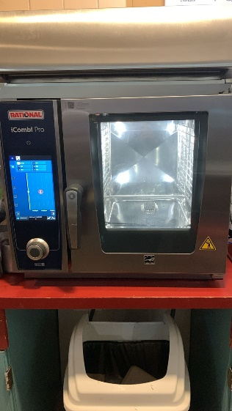HORNO RATIONAL EXIBIDOR DE ESENCIAS

CIMBALI

RACK BAGUIS

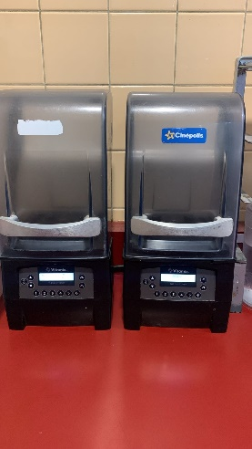VITAMIX

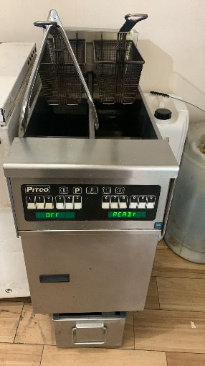FREIDORA PITCO

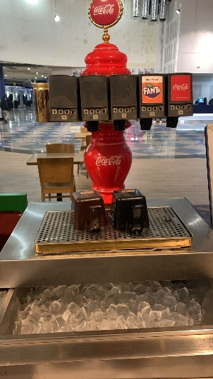TORRE COCA COLA

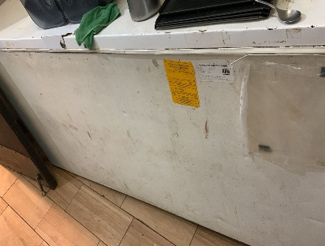CONGELADOR HORIZONTAL GRANDE

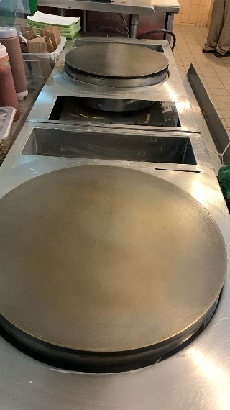CREPERAS